

МІНІСТЕРСТВО ОСВІТИ І НАУКИ УКРАЇНИ

НАЦІОНАЛЬНИЙ ТЕХНІЧНИЙ УНІВЕРСИТЕТ УКРАЇНИ

“КИЇВСЬКИЙ ПОЛІТЕХНІЧНИЙ ІНСТИТУТ

імені ІГОРЯ СІКОРСЬКОГО”

Факультет прикладної математики

Кафедра системного програмування і спеціалізованих комп’ютерних систем

**Лабораторна робота № 2**

з дисципліни «Бази даних і засоби управління»

«**Створення додатку бази даних, орієнтованого на взаємодію з СУБД PostgreSQL**»

Виконала: Денисенко Олександра

Студентка групи КВ-91

Перевірив: Павловський В.І.

**Київ 2021**

**Лабораторна робота №2**

Проектування бази даних та ознайомлення з базовими операціями СУБД PostgreSQL

Метою роботи є здобуття вмінь програмування прикладних додатків баз даних PostgreSQL.

Загальне завдання роботи полягає у наступному:

1. Реалізувати функції внесення, редагування та вилучення даних у таблицях бази даних, створених у лабораторній роботі №1, засобами консольного інтерфейсу.
2. Передбачити автоматичне пакетне генерування «рандомізованих» даних у базі.
3. Забезпечити реалізацію пошуку за декількома атрибутами з двох та більше сутностей одночасно: для числових атрибутів – у рамках діапазону, для рядкових – як шаблон функції LIKE оператора SELECT SQL, для логічного типу – значення True/False, для дат – у рамках діапазону дат.
4. Програмний код виконати згідно шаблону MVC (модель-подання-контролер).

Посилання на репозиторій GitHub з вихідним кодом: <https://github.com/OleksandraDenysenko/Data-Base.git>

**Логічна модель предметної області «Школа»**

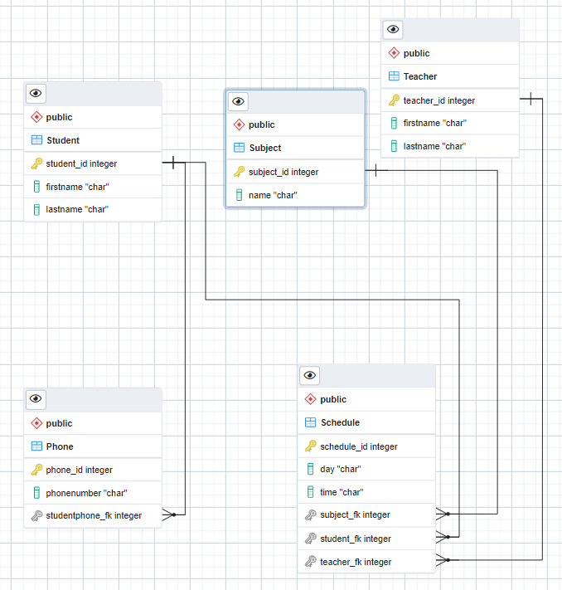

Рисунок 1 – Логічна модель предметної області «Школа»

Зміни у порівнянні з першою лабораторною роботою відсутні.

**Середовище розробки та налаштування підключення до бази даних**

Для виконання лабораторної роботи використовувалась мова програмування Python та середовище розробки PyCharm 2021.2.1.

Для підключення до серверу бази даних PostgreSQL використано сторонню бібліотеку psycorg2.

**Шаблон проектування**

MVC - Шаблон проектування, який використаний у програмі.

Model – представляє клас, що описує логіку використовуваних даних. Клас реалізований у файлі model.py.

View – консольний інтерфейс для взаємодії з користувачем. Відповідає за введення/виведення даних. У моїй програмі це реалізовано за допомогою двох файлів: view.py (клас View) і menu.py (клас Menu).

Controller – представляє клас, що забезпечує зв'язок між користувачем і системою, поданням і сховищем даних. Він отримує введені користувачем дані і обробляє їх. І в залежності від результатів обробки відправляє користувачеві певний висновок, наприклад, у вигляді подання. У програмі це реалізовано у файлі controller.py.

**Структура програми та її опис**

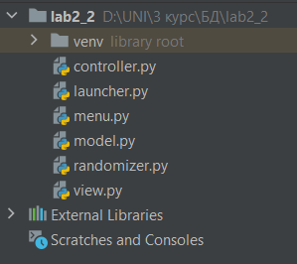

Рисунок 2 – структура програми

1. launcher.py – точка входу в програму, запускає початковий інтерфейс.
2. view.py – файл, що відповідає за функціонал виведення даних і повідомлень для користувача.
3. menu.py – файл, що реалізовує меню для взаємодії з користувачем, приймає введені дані від користувача і передає їх у контролер.
4. controller.py – виконує підключення до бази даних, обробляє введені користувачем дані, подає відповідну команду до model.py.
5. model.py – виконує складні операції з базою даних з конкретними таблицями БД.
6. randomizer.py – реалізовує функцію внесення випадкових даних до БД.

**Структура меню програми**

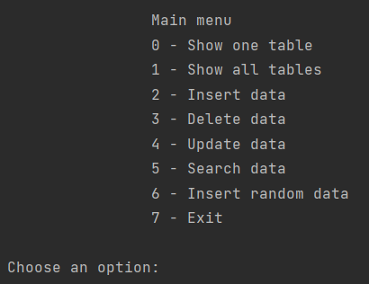

Рисунок 3 – Початкове меню програми

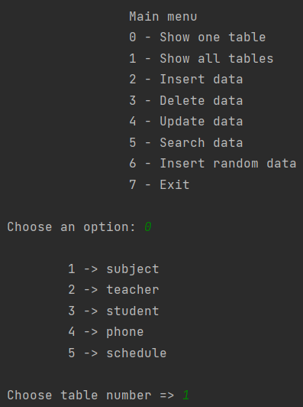

Рисунок 4 – Меню для вибору таблиці для виведення даних

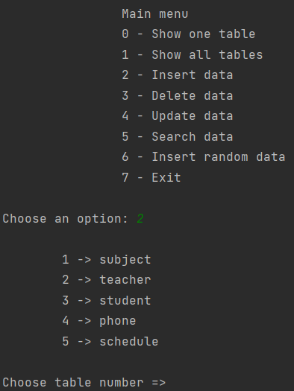

Рисунок 5 – Меню для вибору таблиці для внесення даних

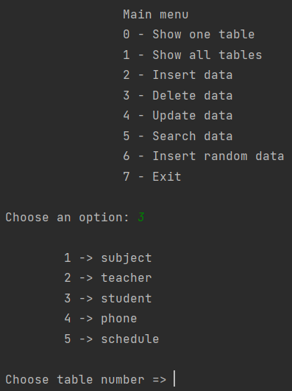

Рисунок 6 – Меню для вибору таблиці для видалення даних

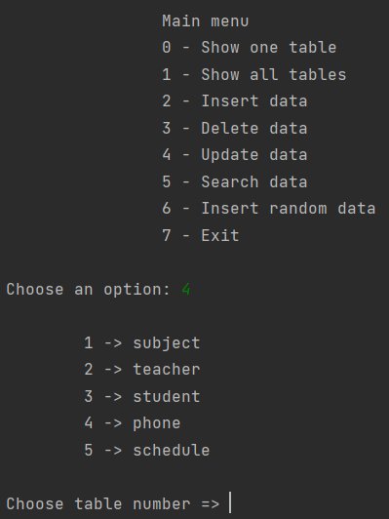

Рисунок 7 – Меню для вибору таблиці для редагування даних

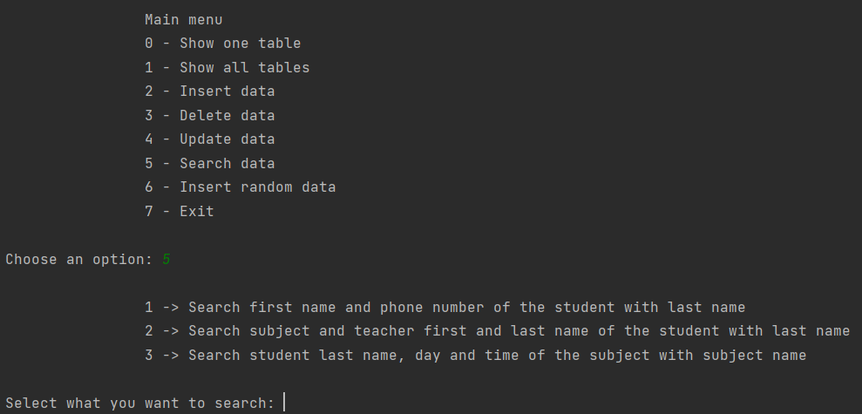

Рисунок 8 – Меню для пошуку даних

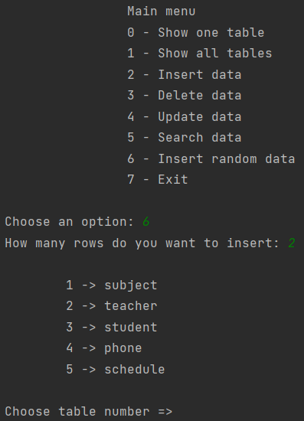

Рисунок 9 – Меню для внесення випадкових даних

Меню для користувача складається з восьми пунктів (Рисунок 3).

Перший пункт («0») пропонує виведення однієї таблиці за вибором (Рисунок 4). Перед виведенням даних, користувач обирає, яку саме таблицю потрібно вивести. Після цього на екрані виводяться всі рядки і стовпчики таблиці БД.

Другий пункт («1») пропонує виведення всіх таблиць. Послідовно виводяться усі таблиці БД, після чого користувач знову повертається до головного меню і може обрати нову опцію для взаємодії з таблицями бази даних.

Третій пункт («2») пропонує внесення даних (Рисунок 5). Перед тим, як ввести дані, потрібно вибрати, для якої таблиці буде відбуватися внесення. Тому користувач вводить номер, що відповідає певній таблиці. Після цього користувач вводить дані для кожного атрибуту.

Четвертий пункт («3») пропонує видалення даних (Рисунок 6). Перед тим, як видалити дані, потрібно вибрати, для якої таблиці буде відбуватися видалення. Тому користувач вводить номер, що відповідає певній таблиці. Після цього користувач вводить ідентифікатор рядка, який потрібно видалити. Потім відбувається видалення даних відповідного рядка.

П’яий пункт («4») пропонує редагування даних (Рисунок 7). Перед тим, як редагувати дані, потрібно вибрати, для якої таблиці буде відбуватися редагування. Тому користувач вводить номер, що відповідає певній таблиці. Після цього користувач обирає, які саме дані редагувати, вводить нові дані, які записуються в таблицю.

Шостий пункт («5») пропонує пошук за атрибутами з декількох таблиць (Рисунок 8). Користувач обирає, який запит він хоче виконувати, після чого вводить дані для пошуку. Після введення атрибуту користувач може продовжити пошук або повернутися до головного меню і вивести таблицю за допомогою опції «0» або вивести всі таблиці за допомогою опції «1».

Сьомий пункт («6») пропонує внесення випадкових даних (Рисунок 9). Користувач обирає, в яку саме таблицю потрібно внести дані та скільки рядків даних він хоче додати. Після цього відбувається внесення даних у відповідну таблицю.

Восьмий пункт («7») пропонує вихід з програми. Закривається з’єднання з таблицею бази даних і програма завершується.

**Лістинг фрагментів програми для внесення даних**

Внесення даних відбувається за допомогою функції insert. Функція вносить дані відповідно до обраної користувачем таблиці в меню. Є контроль введених даних на коректність типу у функції validate_input_items у файлі controller.py (лістинг надано нижче у звіті). У разі будь-якої помилки повертає повну інформацію про помилку і повертає користувача до внесення даних. У разі успішного внесення даних користувачеві виводиться відповідне повідомлення і пропонується вибір щодо подальшого внесення даних. Якщо користувач не хоче вносити дані, він повертається до головного меню.

@staticmethod  
def insert():  
 connection = controller.connection()  
 cursor = connection.cursor()  
 go_on = True  
 while go_on:  
 View.list()  
 table = controller.validtable()  
 if table == 1:  
 id = controller.validate_input_items("subject_id")  
 name = controller.validate_input_items("name")  
 cursor.execute(f"""select * from public.subject where "subject_id" = '{id}' """)  
 records = cursor.fetchone()  
 if records is not None:  
 controller.message("ID already exists")  
 else:  
 cursor.execute(f"""INSERT INTO "subject" ("subject_id", "name")   
 VALUES ('{id}', '{name}')""")  
 View.complete_message("subject_id", id, "subject", "inserted")  
 go_on = False  
 elif table == 2:  
 id = controller.validate_input_items("teacher_id")  
 firstname = controller.validate_input_items("firstname")  
 lastname = controller.validate_input_items("lastname")  
 cursor.execute(f"""select * from public.teacher where "teacher_id" = '{id}' """)  
 records = cursor.fetchone()  
 if records is not None:  
 controller.message("ID already exists")  
 else:  
 cursor.execute(f"""INSERT INTO "teacher" ("teacher_id", "firstname", "lastname")   
 VALUES ('{id}', '{firstname}', '{lastname}')""")  
 View.complete_message("teacher_id", id, "teacher", "inserted")  
 go_on = False  
 elif table == 3:  
 id = controller.validate_input_items("student_id")  
 firstname = controller.validate_input_items("firstname")  
 lastname = controller.validate_input_items("lastname")  
 cursor.execute(f"""select * from public.student where "student_id" = '{id}' """)  
 records = cursor.fetchone()  
 if records is not None:  
 controller.message("ID already exists")  
 else:  
 cursor.execute(f"""INSERT INTO "student" ("student_id", "firstname", "lastname")   
 VALUES ('{id}', '{firstname}', '{lastname}')""")  
 View.complete_message("student_id", id, "student", "inserted")  
 go_on = False  
 elif table == 4:  
 id = controller.validate_input_items("phone_id")  
 studentphone_fk = controller.validate_input_items("student_id")  
 phonenumber = controller.validate_input_items("phonenumber")  
 cursor.execute(f"""select * from public.phone where "phone_id" = '{id}' """)  
 records = cursor.fetchone()  
 if records is not None:  
 controller.message("ID already exists")  
 else:  
 cursor.execute(f"""select * from public.student where "student_id" = '{studentphone_fk}' """)  
 records = cursor.fetchone()  
 if records is None:  
 controller.message("The student with this ID doesn't exist")  
 else:  
 cursor.execute(f"""INSERT INTO "phone" ("phone_id", "phonenumber", "studentphone_fk")   
 VALUES ('{id}', '{phonenumber}', '{studentphone_fk}')""")  
 View.complete_message("phone_id", id, "phone", "inserted")  
 go_on = False  
 elif table == 5:  
 id = controller.validate_input_items("schedule_id")  
 day = controller.validate_input_items("day")  
 time = controller.validate_input_items("time")  
 scstudent = controller.validate_input_items("student_id")  
 scteacher = controller.validate_input_items("teacher_id")  
 scsubject = controller.validate_input_items("subject_id")  
 cursor.execute(f"""select * from public.schedule where "schedule_id" = '{id}' """)  
 records = cursor.fetchone()  
 if records is not None:  
 controller.message("ID already exists")  
 else:  
 cursor.execute(f"""select * from public.student where "student_id" = '{scstudent}' """)  
 records = cursor.fetchone()  
 if records is not None:  
 cursor.execute(f"""select * from public.teacher where "teacher_id" = '{scteacher}' """)  
 records = cursor.fetchone()  
 if records is not None:  
 cursor.execute(f"""select * from public.subject where "subject_id" = '{scsubject}' """)  
 records = cursor.fetchone()  
 if records is not None:  
 cursor.execute(f"""INSERT INTO "schedule" ("schedule_id", "day", "time", "student_fk",   
 "teacher_fk", "subject_fk") VALUES ('{id}', '{day}', '{time}', '{scstudent}',   
 '{scteacher}', '{scsubject}')""")  
 View.complete_message("schedule_id", id, "schedule", "inserted")  
 else:  
 controller.message("The subject with this ID doesn't exist")  
 else:  
 controller.message("The teacher with this ID doesn't exist")  
 else:  
 controller.message("The student with this ID doesn't exist")  
 go_on = False  
 else:  
 print('Please, enter valid value')  
 connection.commit()  
 cursor.close()  
 controller.disconnect(connection)

**Лістинг фрагментів програми для вилучення даних**

Вилучення даних відбувається за допомогою функції delete. Користувачем обирається необхідна таблиця, з якої потрібно видалити дані. Є перевірка на коректність введення номеру таблиці. Далі користувачеві пропонується ввести номер ідентифікатора рядка, який потрібно видалити. Якщо рядок із таким ідентифікатором відсутній, користувачу буде виведено відповідне повідомлення і буде запропоновано або продовжити видалення, або перейти до головного меню. У разі успішного видалення рядка користувач побачить відповідне повідомлення, а також зможу обрати: продовжувати видалення або повернутися до головного меню. Якщо ідентифікатор рядка, що потрібно видалити, є зовнішнім ключем у іншій таблиці, рядок з іншої таблиці також буде видалено, про це буде свідчити виведене повідомлення.

@staticmethod  
def delete():  
 connection = controller.connection()  
 cursor = connection.cursor()  
 go_on = True  
 while go_on:  
 View.list()  
 table = controller.validtable()  
 if table == 1:  
 id = controller.validate_input_items("subject_id")  
 cursor.execute(f"""select * from public.subject where "subject_id" = '{id}' """)  
 records = cursor.fetchone()  
 if records is not None:  
 cursor.execute(f"""select * from public.schedule where "subject_fk" = '{id}' """)  
 records = cursor.fetchone()  
 if records is not None:  
 cursor.execute(f"""DELETE FROM public.schedule WHERE "subject_fk" = '{id}' """)  
 View.complete_message("subject_fk", id, "schedule", "deleted")  
 cursor.execute(f"""DELETE FROM public.subject WHERE "subject_id" = '{id}'""")  
 View.complete_message("subject_id", id, "subject", "deleted")  
 else:  
 controller.message("No ID found")  
 go_on = False  
 elif table == 2:  
 id = controller.validate_input_items("teacher_id")  
 cursor.execute(f"""select * from public.teacher where "teacher_id" = '{id}' """)  
 records = cursor.fetchone()  
 if records is not None:  
 cursor.execute(f"""select * from public.schedule where "teacher_fk" = '{id}' """)  
 records = cursor.fetchone()  
 if records is not None:  
 cursor.execute(f"""DELETE FROM public.schedule WHERE "teacher_fk" = '{id}' """)  
 View.complete_message("teacher_fk", id, "schedule", "deleted")  
 cursor.execute(f"""DELETE FROM public.teacher WHERE "teacher_id" = '{id}'""")  
 View.complete_message("teacher_id", id, "teacher", "deleted")  
 else:  
 controller.message("No ID found")  
 go_on = False  
 elif table == 3:  
 id = controller.validate_input_items("student_id")  
 cursor.execute(f"""select * from public.student where "student_id" = '{id}' """)  
 records = cursor.fetchone()  
 if records is not None:  
 cursor.execute(f"""select * from public.phone where "studentphone_fk" = '{id}' """)  
 records = cursor.fetchone()  
 if records is not None:  
 cursor.execute(f"""DELETE FROM public.phone WHERE "studentphone_fk" = '{id}'""")  
 View.complete_message("studentphone_fk", id, "phone", "deleted")  
 cursor.execute(f"""select * from public.schedule where "student_fk" = '{id}' """)  
 records = cursor.fetchone()  
 if records is not None:  
 cursor.execute(f"""DELETE FROM public.schedule WHERE "student_fk" = '{id}'""")  
 View.complete_message("student_fk", id, "schedule", "deleted")  
 cursor.execute(f"""DELETE FROM public.student WHERE "student_id" = '{id}'""")  
 View.complete_message("student_id", id, "student", "deleted")  
 else:  
 controller.message("No ID found")  
 go_on = False  
 elif table == 4:  
 id = controller.validate_input_items("phone_id")  
 cursor.execute(f"""select * from public.phone where "phone_id" = '{id}' """)  
 records = cursor.fetchone()  
 if records is not None:  
 cursor.execute(f"""DELETE FROM public.phone WHERE "phone_id" = '{id}'""")  
 View.complete_message("phone_id", id, "phone", "deleted")  
 else:  
 controller.message("No ID found")  
 go_on = False  
 elif table == 5:  
 id = controller.validate_input_items("schedule_id")  
 cursor.execute(f"""select * from public.schedule where "schedule_id" = '{id}' """)  
 records = cursor.fetchone()  
 if records is not None:  
 cursor.execute(f"""DELETE FROM public.schedule WHERE "schedule_id" = '{id}'""")  
 View.complete_message("schedule_id", id, "schedule", "deleted")  
 else:  
 controller.message("No ID found")  
 go_on = False  
 else:  
 print("Please, enter valid number")  
 connection.commit()  
 cursor.close()  
 controller.disconnect(connection)

**Лістинг фрагментів програми для редагування даних**

Редагування даних відбувається за допомогою функції update. Користувачем обирається необхідна таблиця, у якій потрібно відредагувати дані. Є перевірка на коректність введення номеру таблиці. Далі користувачеві потрібно ввести номер ідентифікатора рядка, який потрібно відредагувати. Якщо такого ідентифікатора не існує, буде виведено відповідне повідомлення про помилку і запропоновано або продовжити редагування, або повернутися до головного меню. Якщо введений номер ідентифікатора існує, користувач може обрати, значення якого саме атрибуту він хоче відредагувати. Також є перевірка введених даних на коректність типу. У разі некоректних даних буде виведено повідомлення про помилку. Після успішного редагування користувач побачить відповідне повідомлення і зможе або продовжити редагування, або повернутися до головного меню.

@staticmethod  
def update():  
 connection = controller.connection()  
 cursor = connection.cursor()  
 go_on = True  
 while go_on:  
 View.list()  
 table = controller.validtable()  
 if table == 1:  
 id = controller.validate_input_items("subject_id")  
 cursor.execute(f"""select * from public.subject where "subject_id" = '{id}' """)  
 records = cursor.fetchone()  
 if records is not None:  
 value = controller.validate_input_items("name")  
 cursor.execute(f"""UPDATE public.subject set 'name' = '{value}' where "subject_id" = '{id}' """)  
 View.complete_message("subject_id", id, "subject", "updated")  
 go_on = False  
 else:  
 controller.message("No subject with this ID found")  
  
 elif table == 2:  
 id = controller.validate_input_items("teacher_id")  
 cursor.execute(f"""select * from public.teacher where "teacher_id" = {id} """)  
 records = cursor.fetchone()  
 if records is not None:  
 View.columns(2)  
 continue_update = True  
 while continue_update:  
 attr = input("Choose a number of column to update")  
 if attr == '1':  
 value = controller.validate_input_items("firstname")  
 attribute = "firstname"  
 continue_update = False  
 elif attr == '2':  
 value = controller.validate_input_items("lastname")  
 attribute = "lastname"  
 continue_update = False  
 else:  
 controller.message("Please, enter valid number")  
 cursor.execute(f"""UPDATE "teacher" set {attribute} = '{value}' where "teacher_id" = '{id}' """)  
 View.complete_message("teacher_id", id, "teacher", "updated")  
 go_on = False  
 pass  
 else:  
 controller.message("No teacher with this ID found")  
 elif table == 3:  
 id = controller.validate_input_items("student_id")  
 cursor.execute(f"""select * from public.student where "student_id" = {id} """)  
 records = cursor.fetchone()  
 if records is not None:  
 View.columns(3)  
 continue_update = True  
 while continue_update:  
 attr = input("Choose a number of column to update: ")  
 if attr == '1':  
 value = controller.validate_input_items("firstname")  
 attribute = "firstname"  
 continue_update = False  
 elif attr == '2':  
 value = controller.validate_input_items("lastname")  
 attribute = "lastname"  
 continue_update = False  
 else:  
 controller.message("Please, enter valid number")  
 cursor.execute(f"""UPDATE "student" set {attribute} = '{value}' where "student_id" = '{id}' """)  
 View.complete_message("student_id", id, "student", "updated")  
 go_on = False  
 pass  
 else:  
 controller.message("No student with this ID found")  
 elif table == 4:  
 id = controller.validate_input_items("phone_id")  
 cursor.execute(f"""select * from public.phone where "phone_id" = {id} """)  
 records = cursor.fetchone()  
 if records is not None:  
 View.columns(4)  
 continue_update = True  
 while continue_update:  
 attr = input("Choose a number of column to update: ")  
 if attr == '1':  
 value = controller.validate_input_items("phonenumber")  
 attribute = "phonenumber"  
 continue_update = False  
 elif attr == '2':  
 value = controller.validate_input_items("student_id")  
 attribute = "studentphone_fk"  
 continue_update = False  
 else:  
 controller.message("Please, enter valid number: ")  
 cursor.execute(f"""UPDATE "phone" set {attribute} = '{value}' where "phone_id" = '{id}' """)  
 View.complete_message("phone_id", id, "phone", "updated")  
 go_on = False  
 pass  
 else:  
 controller.message("No phone with this ID found")  
 elif table == 5:  
 id = controller.validate_input_items("schedule_id")  
 cursor.execute(f"""select * from public.schedule where "schedule_id" = {id} """)  
 records = cursor.fetchone()  
 if records is not None:  
 View.columns(5)  
 continue_update = True  
 while continue_update:  
 attr = input("Choose a number of column to update ")  
 if attr == '1':  
 value = controller.validate_input_items("day")  
 attribute = "day"  
 continue_update = False  
 elif attr == '2':  
 value = controller.validate_input_items("time")  
 attribute = "time"  
 continue_update = False  
 elif attr == '3':  
 value = controller.validate_input_items("subject_id")  
 attribute = "subject_fk"  
 continue_update = False  
 elif attr == '4':  
 value = controller.validate_input_items("student_id")  
 attribute = "student_fk"  
 continue_update = False  
 elif attr == '5':  
 value = controller.validate_input_items("teacher_id")  
 attribute = "teacher_fk"  
 continue_update = False  
 else:  
 controller.message("Please, enter valid number")  
 cursor.execute(f"""UPDATE "schedule" set {attribute} = '{value}' where "schedule_id" = '{id}' """)  
 View.complete_message("schedule_id", id, "schedule", "updated")  
 go_on = False  
 pass  
 else:  
 controller.message("No schedule with this ID found")  
 else:  
 controller.message("Please, enter valid number")  
 connection.commit()  
 cursor.close()  
 controller.disconnect(connection)  
 pass

**Лістинг фрагментів програми для пошуку даних**

Користувачеві пропонується обрати варіант пошуку: знайти ім’я та номер телефону учня за його прізвищем; знайти назву предмета, прізвище та ім’я вчителя за прізвищем учня; знайти день тижня та час, коли проводиться певний предмет, а також учня, який на ньому навчається, за назвою предмета. Також розраховується час запиту кожного пошуку в мілісекундах.

*Пошук імені та номера телефону за прізвищем учня*

Запит цього пошуку реалізовано за допомогою функції search1. Користувач вводить прізвище учня, після чого виводиться таблиця із знайденим іменем та номером телефону учня, а також час виконання операції пошуку в мілісекундах. Якщо запис із заданим прізвищем не існує, користувачу буде виведено повідомлення про помилку і запропоновано або продовжити пошук, або повернутися до головного меню.

@staticmethod  
def search1():  
 connection = controller.connection()  
 cursor = connection.cursor()  
 lastname = controller.validate_input_items("lastname")  
 cursor.execute(f"""select * from public.student where "lastname" = '{lastname}' """)  
 records = cursor.fetchone()  
 if records is not None:  
 search = f"""select "lastname", "firstname", "phonenumber" from   
 (select c."lastname", c."firstname", p."phonenumber" from public.phone   
 p left join public.student c on c."student_id" = p."studentphone_fk"   
 where c."lastname" LIKE '{lastname}' group by c."lastname", c."firstname", p."phonenumber")   
 as foo"""  
 else:  
 controller.message("No student with this last name found")  
 start = int(time.time() * 1000)  
 cursor.execute(search)  
 print("--- Time of search = {} ms ---".format(int((time.time() * 1000) - start)))  
 records = cursor.fetchall()  
 cursor.close()  
 return records

*Пошук назви предмета, прізвища та імені вчителя за прізвищем учня*

Запит цього пошуку реалізовано за допомогою функції search2. Користувач вводить прізвище учня, після чого виводиться таблиця із знайденим предметом, прізвищем та іменем вчителя, а також час виконання операції пошуку в мілісекундах. Якщо запис із заданим прізвищем не існує, користувачу буде виведено повідомлення про помилку і запропоновано або продовжити пошук, або повернутися до головного меню.

@staticmethod  
def search2():  
 connection = controller.connection()  
 cursor = connection.cursor()  
 lastname = controller.validate_input_items("lastname")  
 cursor.execute(f"""select * from public.student where "lastname" = '{lastname}' """)  
 records = cursor.fetchone()  
 if records is not None:  
 search = f"""select c."lastname", s."name", t."firstname", t."lastname" from public.schedule p inner   
 join public.subject s on s."subject_id" = p."subject_fk" inner join public.teacher t on   
 t."teacher_id" = p."teacher_fk" inner join public.student c on c."student_id" = p."student_fk"   
 where c."lastname" LIKE '{lastname}' group by c."lastname",   
 s."name", t."firstname", t."lastname" """  
 else:  
 controller.message("No student with this last name found")  
 start = int(time.time() * 1000)  
 cursor.execute(search)  
 print("--- Time of search = {} ms ---".format(int((time.time() * 1000) - start)))  
 records = cursor.fetchall()  
 cursor.close()  
 return records

*Пошук дня тижня та часу, коли проводиться певний предмет, а також учня, який на ньому навчається, за назвою предмета*

Запит цього пошуку реалізовано за допомогою функції search3. Користувач вводить назву предмета, після чого виводиться таблиця із днем тижня та часом, коли проводиться даний предмет, прізвище учня, який на ньому навчається, а також час виконання операції пошуку в мілісекундах. Якщо запис із заданим прізвищем не існує, користувачу буде виведено повідомлення про помилку і запропоновано або продовжити пошук, або повернутися до головного меню.

@staticmethod  
def search3():  
 connection = controller.connection()  
 cursor = connection.cursor()  
 name = controller.validate_input_items("name")  
 cursor.execute(f"""select * from public.subject where "name" = '{name}' """)  
 records = cursor.fetchone()  
 if records is not None:  
 search = f"""select s."name", c."lastname", p."day", p."time" from public.schedule p inner join   
 public.subject s on s."subject_id" = p."subject_fk" inner join public.student c on   
 c."student_id" = p."student_fk" where s."name" LIKE '{name}' group by s."name", c."lastname", p."day",   
 p."time" """  
 else:  
 controller.message("No subject with this name found")  
 start = int(time.time() * 1000)  
 cursor.execute(search)  
 print("--- Time of search = {} ms ---".format(int((time.time() * 1000) - start)))  
 records = cursor.fetchall()  
 cursor.close()  
 return records

**Лістинг фрагментів програми для внесення випадкових даних**

Внесення випадкових даних реалізовано за допомогою функції random у файлі randomizer.py. Спочатку користувач має обрати, скільки рядків даних він хоче додати. Після цього обирається таблиця, в яку будуть вноситися дані. Є контроль зовнішніх та внутрішніх ключів, що робить їх генерацію обмеженою в рамках можливих. Коли дані успішно внесені, висвічується відповідне повідомлення. Користувач може або продовжити внесення випадкових даних, або повернутися до головного меню.

@staticmethod  
def random(table, count):  
 connection = controller.connection()  
 cursor = connection.cursor()  
 go_on = True  
 while go_on:  
 if table == 1:  
 for i in range(count):  
 cursor.execute("""insert into public.subject   
 select (SELECT MAX("subject_id")+1 FROM public.subject),   
 array_to_string(ARRAY(SELECT chr((97 + round(random()*25)) :: integer)   
 FROM   
 generate_series(1, FLOOR(RANDOM()*(15-5)+5):: integer)), '')""")  
 go_on = False  
 elif table == 2:  
 for i in range(count):  
 cursor.execute("""insert into public.teacher   
 select (SELECT MAX("teacher_id")+1 FROM public.teacher),   
 array_to_string(ARRAY(SELECT chr((97 + round(random()*25)) :: integer)   
 FROM   
 generate_series(1, FLOOR(RANDOM()*(15-5)+5):: integer)), ''),   
 array_to_string(ARRAY(SELECT chr((97 + round(random()*25)) :: integer)   
 FROM   
 generate_series(1, FLOOR(RANDOM()*(15-5)+5):: integer)), '')""")  
 go_on = False  
 elif table == 3:  
 for i in range(count):  
 cursor.execute("""insert into public.student   
 select (SELECT MAX("student_id")+1 FROM public.student),   
 array_to_string(ARRAY(SELECT chr((97 + round(random()*25)) :: integer)   
 FROM   
 generate_series(1, FLOOR(RANDOM()*(15-5)+5):: integer)), ''),   
 array_to_string(ARRAY(SELECT chr((97 + round(random()*25)) :: integer)   
 FROM   
 generate_series(1, FLOOR(RANDOM()*(15-5)+5):: integer)), '')""")  
 go_on = False  
 elif table == 4:  
 for i in range(count):  
 cursor.execute("""insert into public.phone   
 select (SELECT MAX("phone_id")+1 FROM public.phone),   
 array_to_string(ARRAY(SELECT chr((48 + round(random()*9)) :: integer)   
 FROM   
 generate_series(1, FLOOR(RANDOM()*(15-5)+5):: integer)), ''),   
 (SELECT "student_id" FROM public.student LIMIT 1 OFFSET (round(random() *   
 ((SELECT COUNT("student_id") FROM public.student)-1))))""")  
 go_on = False  
 elif table == 5:  
 for i in range(count):  
 cursor.execute("""insert into public.schedule   
 select (SELECT MAX("schedule_id")+1 FROM public.schedule),   
 array_to_string(ARRAY(SELECT chr((97 + round(random()*25)) :: integer)   
 FROM   
 generate_series(1, FLOOR(RANDOM()*(15-5)+5):: integer)), ''),   
 array_to_string(ARRAY(select chr(trunc(48+random()*6)::int) ||   
 chr(trunc(48+random()*10)::int) || ':' || chr(trunc(48+random()*6)::int) ||   
 chr(trunc(48+random()*10)::int)), ''),   
 (SELECT "subject_id" FROM public.subject LIMIT 1 OFFSET (round(random() *   
 ((SELECT COUNT("subject_id") FROM public.subject)-1)))),   
 (SELECT "student_id" FROM public.student LIMIT 1 OFFSET (round(random() *   
 ((SELECT COUNT("student_id") FROM public.student)-1)))),   
 (SELECT "teacher_id" FROM public.teacher LIMIT 1 OFFSET (round(random() *   
 ((SELECT COUNT("teacher_id") FROM public.teacher)-1))))  
 """)  
 go_on = False  
 else:  
 controller.message("Please, enter valid number: ")  
 print("inserted random data successfully")  
 connection.commit()  
 cursor.close()  
 controller.disconnect(connection)

**Лістинг модуля "Model" згідно із шаблоном MVC**

Модуль Model реалізовано у файлі model.py. Усі основні операції внесення, редагування, видалення та виведення даних реалізовано у класі Model. Також файл містить словник (перелік) усіх таблиць, яким відповідає певний номер. Він передаватиметься як параметр для безпосередніх дій над таблицею БД.

У класі Model реалізовано наступні функції: display_query – приймає рядки і назви стовпців таблиці, далі виводить дані у вигляді таблиці; show_table – приймає назву таблиці як параметр і передає всі дані в display_query для виведення; insert – реалізує внесення даних (пояснення надано у пункті з відповідним лістингом вище); delete – реалізує видалення даних (пояснення надано у пункті з відповідним лістингом вище); update – реалізує редагування даних (пояснення надано у пункті з відповідним лістингом вище); search1, search2, search3 – реалізують 3 варіанти пошуку (пояснення надано у пункті з відповідним лістингом вище).

model.py

import controller  
import time  
from view import View  
from pandas import DataFrame  
from tabulate import tabulate  
from numpy import array  
  
  
tables = {  
 1: 'subject',  
 2: 'teacher',  
 3: 'student',  
 4: 'phone',  
 5: 'schedule',  
}  
  
  
class Model:  
 @staticmethod  
 def display_query(rows, headers):  
 df = DataFrame([array(el) for el in rows], columns=array(headers))  
 print(tabulate(df, headers="keys", tablefmt="pretty", showindex=False))  
  
 @staticmethod  
 def show_table(table):  
 connection = controller.connection()  
 cursor = connection.cursor()  
 print(f"Request: SELECT * FROM {table}")  
 print(f"\033[1m {table} \033[0m")  
 cursor.execute(f"""SELECT * from public.{table}""")  
 records = cursor.fetchall()  
 cursor.close()  
 return records  
  
 @staticmethod  
 def insert():  
 connection = controller.connection()  
 cursor = connection.cursor()  
 go_on = True  
 while go_on:  
 View.list()  
 table = controller.validtable()  
 if table == 1:  
 id = controller.validate_input_items("subject_id")  
 name = controller.validate_input_items("name")  
 cursor.execute(f"""select * from public.subject where "subject_id" = '{id}' """)  
 records = cursor.fetchone()  
 if records is not None:  
 controller.message("ID already exists")  
 else:  
 cursor.execute(f"""INSERT INTO "subject" ("subject_id", "name")   
 VALUES ('{id}', '{name}')""")  
 View.complete_message("subject_id", id, "subject", "inserted")  
 go_on = False  
 elif table == 2:  
 id = controller.validate_input_items("teacher_id")  
 firstname = controller.validate_input_items("firstname")  
 lastname = controller.validate_input_items("lastname")  
 cursor.execute(f"""select * from public.teacher where "teacher_id" = '{id}' """)  
 records = cursor.fetchone()  
 if records is not None:  
 controller.message("ID already exists")  
 else:  
 cursor.execute(f"""INSERT INTO "teacher" ("teacher_id", "firstname", "lastname")   
 VALUES ('{id}', '{firstname}', '{lastname}')""")  
 View.complete_message("teacher_id", id, "teacher", "inserted")  
 go_on = False  
 elif table == 3:  
 id = controller.validate_input_items("student_id")  
 firstname = controller.validate_input_items("firstname")  
 lastname = controller.validate_input_items("lastname")  
 cursor.execute(f"""select * from public.student where "student_id" = '{id}' """)  
 records = cursor.fetchone()  
 if records is not None:  
 controller.message("ID already exists")  
 else:  
 cursor.execute(f"""INSERT INTO "student" ("student_id", "firstname", "lastname")   
 VALUES ('{id}', '{firstname}', '{lastname}')""")  
 View.complete_message("student_id", id, "student", "inserted")  
 go_on = False  
 elif table == 4:  
 id = controller.validate_input_items("phone_id")  
 studentphone_fk = controller.validate_input_items("student_id")  
 phonenumber = controller.validate_input_items("phonenumber")  
 cursor.execute(f"""select * from public.phone where "phone_id" = '{id}' """)  
 records = cursor.fetchone()  
 if records is not None:  
 controller.message("ID already exists")  
 else:  
 cursor.execute(f"""select * from public.student where "student_id" = '{studentphone_fk}' """)  
 records = cursor.fetchone()  
 if records is None:  
 controller.message("The student with this ID doesn't exist")  
 else:  
 cursor.execute(f"""INSERT INTO "phone" ("phone_id", "phonenumber", "studentphone_fk")   
 VALUES ('{id}', '{phonenumber}', '{studentphone_fk}')""")  
 View.complete_message("phone_id", id, "phone", "inserted")  
 go_on = False  
 elif table == 5:  
 id = controller.validate_input_items("schedule_id")  
 day = controller.validate_input_items("day")  
 time = controller.validate_input_items("time")  
 scstudent = controller.validate_input_items("student_id")  
 scteacher = controller.validate_input_items("teacher_id")  
 scsubject = controller.validate_input_items("subject_id")  
 cursor.execute(f"""select * from public.schedule where "schedule_id" = '{id}' """)  
 records = cursor.fetchone()  
 if records is not None:  
 controller.message("ID already exists")  
 else:  
 cursor.execute(f"""select * from public.student where "student_id" = '{scstudent}' """)  
 records = cursor.fetchone()  
 if records is not None:  
 cursor.execute(f"""select * from public.teacher where "teacher_id" = '{scteacher}' """)  
 records = cursor.fetchone()  
 if records is not None:  
 cursor.execute(f"""select * from public.subject where "subject_id" = '{scsubject}' """)  
 records = cursor.fetchone()  
 if records is not None:  
 cursor.execute(f"""INSERT INTO "schedule" ("schedule_id", "day", "time", "student_fk",   
 "teacher_fk", "subject_fk") VALUES ('{id}', '{day}', '{time}', '{scstudent}',   
 '{scteacher}', '{scsubject}')""")  
 View.complete_message("schedule_id", id, "schedule", "inserted")  
 else:  
 controller.message("The subject with this ID doesn't exist")  
 else:  
 controller.message("The teacher with this ID doesn't exist")  
 else:  
 controller.message("The student with this ID doesn't exist")  
 go_on = False  
 else:  
 print('Please, enter valid value')  
 connection.commit()  
 cursor.close()  
 controller.disconnect(connection)  
  
 @staticmethod  
 def delete():  
 connection = controller.connection()  
 cursor = connection.cursor()  
 go_on = True  
 while go_on:  
 View.list()  
 table = controller.validtable()  
 if table == 1:  
 id = controller.validate_input_items("subject_id")  
 cursor.execute(f"""select * from public.subject where "subject_id" = '{id}' """)  
 records = cursor.fetchone()  
 if records is not None:  
 cursor.execute(f"""select * from public.schedule where "subject_fk" = '{id}' """)  
 records = cursor.fetchone()  
 if records is not None:  
 cursor.execute(f"""DELETE FROM public.schedule WHERE "subject_fk" = '{id}' """)  
 View.complete_message("subject_fk", id, "schedule", "deleted")  
 cursor.execute(f"""DELETE FROM public.subject WHERE "subject_id" = '{id}'""")  
 View.complete_message("subject_id", id, "subject", "deleted")  
 else:  
 controller.message("No ID found")  
 go_on = False  
 elif table == 2:  
 id = controller.validate_input_items("teacher_id")  
 cursor.execute(f"""select * from public.teacher where "teacher_id" = '{id}' """)  
 records = cursor.fetchone()  
 if records is not None:  
 cursor.execute(f"""select * from public.schedule where "teacher_fk" = '{id}' """)  
 records = cursor.fetchone()  
 if records is not None:  
 cursor.execute(f"""DELETE FROM public.schedule WHERE "teacher_fk" = '{id}' """)  
 View.complete_message("teacher_fk", id, "schedule", "deleted")  
 cursor.execute(f"""DELETE FROM public.teacher WHERE "teacher_id" = '{id}'""")  
 View.complete_message("teacher_id", id, "teacher", "deleted")  
 else:  
 controller.message("No ID found")  
 go_on = False  
 elif table == 3:  
 id = controller.validate_input_items("student_id")  
 cursor.execute(f"""select * from public.student where "student_id" = '{id}' """)  
 records = cursor.fetchone()  
 if records is not None:  
 cursor.execute(f"""select * from public.phone where "studentphone_fk" = '{id}' """)  
 records = cursor.fetchone()  
 if records is not None:  
 cursor.execute(f"""DELETE FROM public.phone WHERE "studentphone_fk" = '{id}'""")  
 View.complete_message("studentphone_fk", id, "phone", "deleted")  
 cursor.execute(f"""select * from public.schedule where "student_fk" = '{id}' """)  
 records = cursor.fetchone()  
 if records is not None:  
 cursor.execute(f"""DELETE FROM public.schedule WHERE "student_fk" = '{id}'""")  
 View.complete_message("student_fk", id, "schedule", "deleted")  
 cursor.execute(f"""DELETE FROM public.student WHERE "student_id" = '{id}'""")  
 View.complete_message("student_id", id, "student", "deleted")  
 else:  
 controller.message("No ID found")  
 go_on = False  
 elif table == 4:  
 id = controller.validate_input_items("phone_id")  
 cursor.execute(f"""select * from public.phone where "phone_id" = '{id}' """)  
 records = cursor.fetchone()  
 if records is not None:  
 cursor.execute(f"""DELETE FROM public.phone WHERE "phone_id" = '{id}'""")  
 View.complete_message("phone_id", id, "phone", "deleted")  
 else:  
 controller.message("No ID found")  
 go_on = False  
 elif table == 5:  
 id = controller.validate_input_items("schedule_id")  
 cursor.execute(f"""select * from public.schedule where "schedule_id" = '{id}' """)  
 records = cursor.fetchone()  
 if records is not None:  
 cursor.execute(f"""DELETE FROM public.schedule WHERE "schedule_id" = '{id}'""")  
 View.complete_message("schedule_id", id, "schedule", "deleted")  
 else:  
 controller.message("No ID found")  
 go_on = False  
 else:  
 print("Please, enter valid number")  
 connection.commit()  
 cursor.close()  
 controller.disconnect(connection)  
 pass  
  
 @staticmethod  
 def update():  
 connection = controller.connection()  
 cursor = connection.cursor()  
 go_on = True  
 while go_on:  
 View.list()  
 table = controller.validtable()  
 if table == 1:  
 id = controller.validate_input_items("subject_id")  
 cursor.execute(f"""select * from public.subject where "subject_id" = '{id}' """)  
 records = cursor.fetchone()  
 if records is not None:  
 value = controller.validate_input_items("name")  
 cursor.execute(f"""UPDATE public.subject set 'name' = '{value}' where "subject_id" = '{id}' """)  
 View.complete_message("subject_id", id, "subject", "updated")  
 go_on = False  
 else:  
 controller.message("No subject with this ID found")  
  
 elif table == 2:  
 id = controller.validate_input_items("teacher_id")  
 cursor.execute(f"""select * from public.teacher where "teacher_id" = {id} """)  
 records = cursor.fetchone()  
 if records is not None:  
 View.columns(2)  
 continue_update = True  
 while continue_update:  
 attr = input("Choose a number of column to update")  
 if attr == '1':  
 value = controller.validate_input_items("firstname")  
 attribute = "firstname"  
 continue_update = False  
 elif attr == '2':  
 value = controller.validate_input_items("lastname")  
 attribute = "lastname"  
 continue_update = False  
 else:  
 controller.message("Please, enter valid number")  
 cursor.execute(f"""UPDATE "teacher" set {attribute} = '{value}' where "teacher_id" = '{id}' """)  
 View.complete_message("teacher_id", id, "teacher", "updated")  
 go_on = False  
 pass  
 else:  
 controller.message("No teacher with this ID found")  
 elif table == 3:  
 id = controller.validate_input_items("student_id")  
 cursor.execute(f"""select * from public.student where "student_id" = {id} """)  
 records = cursor.fetchone()  
 if records is not None:  
 View.columns(3)  
 continue_update = True  
 while continue_update:  
 attr = input("Choose a number of column to update: ")  
 if attr == '1':  
 value = controller.validate_input_items("firstname")  
 attribute = "firstname"  
 continue_update = False  
 elif attr == '2':  
 value = controller.validate_input_items("lastname")  
 attribute = "lastname"  
 continue_update = False  
 else:  
 controller.message("Please, enter valid number")  
 cursor.execute(f"""UPDATE "student" set {attribute} = '{value}' where "student_id" = '{id}' """)  
 View.complete_message("student_id", id, "student", "updated")  
 go_on = False  
 pass  
 else:  
 controller.message("No student with this ID found")  
 elif table == 4:  
 id = controller.validate_input_items("phone_id")  
 cursor.execute(f"""select * from public.phone where "phone_id" = {id} """)  
 records = cursor.fetchone()  
 if records is not None:  
 View.columns(4)  
 continue_update = True  
 while continue_update:  
 attr = input("Choose a number of column to update: ")  
 if attr == '1':  
 value = controller.validate_input_items("phonenumber")  
 attribute = "phonenumber"  
 continue_update = False  
 elif attr == '2':  
 value = controller.validate_input_items("student_id")  
 attribute = "studentphone_fk"  
 continue_update = False  
 else:  
 controller.message("Please, enter valid number: ")  
 cursor.execute(f"""UPDATE "phone" set {attribute} = '{value}' where "phone_id" = '{id}' """)  
 View.complete_message("phone_id", id, "phone", "updated")  
 go_on = False  
 pass  
 else:  
 controller.message("No phone with this ID found")  
 elif table == 5:  
 id = controller.validate_input_items("schedule_id")  
 cursor.execute(f"""select * from public.schedule where "schedule_id" = {id} """)  
 records = cursor.fetchone()  
 if records is not None:  
 View.columns(5)  
 continue_update = True  
 while continue_update:  
 attr = input("Choose a number of column to update ")  
 if attr == '1':  
 value = controller.validate_input_items("day")  
 attribute = "day"  
 continue_update = False  
 elif attr == '2':  
 value = controller.validate_input_items("time")  
 attribute = "time"  
 continue_update = False  
 elif attr == '3':  
 value = controller.validate_input_items("subject_id")  
 attribute = "subject_fk"  
 continue_update = False  
 elif attr == '4':  
 value = controller.validate_input_items("student_id")  
 attribute = "student_fk"  
 continue_update = False  
 elif attr == '5':  
 value = controller.validate_input_items("teacher_id")  
 attribute = "teacher_fk"  
 continue_update = False  
 else:  
 controller.message("Please, enter valid number")  
 cursor.execute(f"""UPDATE "schedule" set {attribute} = '{value}' where "schedule_id" = '{id}' """)  
 View.complete_message("schedule_id", id, "schedule", "updated")  
 go_on = False  
 pass  
 else:  
 controller.message("No schedule with this ID found")  
 else:  
 controller.message("Please, enter valid number")  
 connection.commit()  
 cursor.close()  
 controller.disconnect(connection)  
 pass  
  
 @staticmethod  
 def search1():  
 connection = controller.connection()  
 cursor = connection.cursor()  
 lastname = controller.validate_input_items("lastname")  
 cursor.execute(f"""select * from public.student where "lastname" = '{lastname}' """)  
 records = cursor.fetchone()  
 if records is not None:  
 search = f"""select "lastname", "firstname", "phonenumber" from   
 (select c."lastname", c."firstname", p."phonenumber" from public.phone   
 p left join public.student c on c."student_id" = p."studentphone_fk"   
 where c."lastname" LIKE '{lastname}' group by c."lastname", c."firstname", p."phonenumber")   
 as foo"""  
 else:  
 controller.message("No student with this last name found")  
 start = int(time.time() * 1000)  
 cursor.execute(search)  
 print("--- Time of search = {} ms ---".format(int((time.time() * 1000) - start)))  
 records = cursor.fetchall()  
 cursor.close()  
 return records  
  
 @staticmethod  
 def search2():  
 connection = controller.connection()  
 cursor = connection.cursor()  
 lastname = controller.validate_input_items("lastname")  
 cursor.execute(f"""select * from public.student where "lastname" = '{lastname}' """)  
 records = cursor.fetchone()  
 if records is not None:  
 search = f"""select c."lastname", s."name", t."firstname", t."lastname" from public.schedule p inner   
 join public.subject s on s."subject_id" = p."subject_fk" inner join public.teacher t on   
 t."teacher_id" = p."teacher_fk" inner join public.student c on c."student_id" = p."student_fk"   
 where c."lastname" LIKE '{lastname}' group by c."lastname",   
 s."name", t."firstname", t."lastname" """  
 else:  
 controller.message("No student with this last name found")  
 start = int(time.time() * 1000)  
 cursor.execute(search)  
 print("--- Time of search = {} ms ---".format(int((time.time() * 1000) - start)))  
 records = cursor.fetchall()  
 cursor.close()  
 return records  
  
 @staticmethod  
 def search3():  
 connection = controller.connection()  
 cursor = connection.cursor()  
 name = controller.validate_input_items("name")  
 cursor.execute(f"""select * from public.subject where "name" = '{name}' """)  
 records = cursor.fetchone()  
 if records is not None:  
 search = f"""select s."name", c."lastname", p."day", p."time" from public.schedule p inner join   
 public.subject s on s."subject_id" = p."subject_fk" inner join public.student c on   
 c."student_id" = p."student_fk" where s."name" LIKE '{name}' group by s."name", c."lastname", p."day",   
 p."time" """  
 else:  
 controller.message("No subject with this name found")  
 start = int(time.time() * 1000)  
 cursor.execute(search)  
 print("--- Time of search = {} ms ---".format(int((time.time() * 1000) - start)))  
 records = cursor.fetchall()  
 cursor.close()  
 return records

**Лістинги та скріншоти результатів виконання операції вилучення**

Вилучення даних реалізовано у файлі model.py за допомогою функції delete. Користувач обирає таблицю, у якій хоче вилучити дані, а також ідентифікатор рядка, який потрібно видалити (Рисунок 6).

Якщо обрана перша таблиця «subject», пропонується ввести subject_id – ідентфікатор предмета, рядок з даними якого буде видалено. Якщо в інших таблицях є дані, що залежать від даного ідентифікатора subject_id, дані видаляються і в цих таблицях також. Про успішне видалення свідчить відповідне повідомлення. Якщо введений ідентифікатор не існує, виводиться повідомлення про помилку.

Лістинг фрагменту програми з видаленням даних у таблиці subject:

@staticmethod  
def delete():  
 connection = controller.connection()  
 cursor = connection.cursor()  
 go_on = True  
 while go_on:  
 View.list()  
 table = controller.validtable()  
 if table == 1:  
 id = controller.validate_input_items("subject_id")  
 cursor.execute(f"""select * from public.subject where "subject_id" = '{id}' """)  
 records = cursor.fetchone()  
 if records is not None:  
 cursor.execute(f"""select * from public.schedule where "subject_fk" = '{id}' """)  
 records = cursor.fetchone()  
 if records is not None:  
 cursor.execute(f"""DELETE FROM public.schedule WHERE "subject_fk" = '{id}' """)  
 View.complete_message("subject_fk", id, "schedule", "deleted")  
 cursor.execute(f"""DELETE FROM public.subject WHERE "subject_id" = '{id}'""")  
 View.complete_message("subject_id", id, "subject", "deleted")  
 else:  
 controller.message("No ID found")  
 go_on = False

Скріншоти результатів виконання операції вилучення з таблиці «subject»:

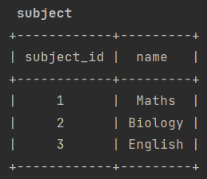

Рисунок 10 – Батьківська таблиця «subject» до вилучення даних

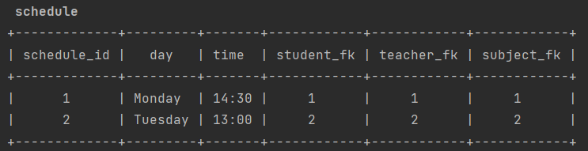

Рисунок 11 – Дочірня таблиця «schedule» до вилучення даних

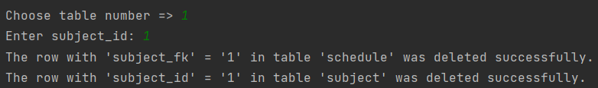

Рисунок 12 – Повідомлення про успішне видалення даних з батьківської та дочірньої таблиць

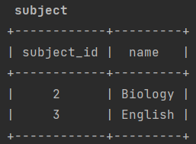

Рисунок 13 – Вміст батьківської таблиці «subject» після виконання операції вилучення даних

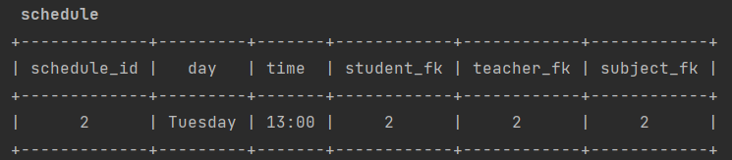

Рисунок 14 – Вміст дочірньої таблиці «schedule» після виконання операції вилучення даних

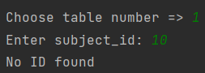

Рисунок 15 – Повідомлення про помилку (відсутній рядок із введеним ідентифікатором)

Якщо обрана друга таблиця «teacher», пропонується ввести teacher_id – ідентифікатор вчителя, рядок з даними якого буде видалено. Якщо в інших таблицях є дані, що залежать від даного ідентифікатора teacher_id, дані видаляються і в цих таблицях також. Про успішне видалення свідчить відповідне повідомлення. Якщо введений ідентифікатор не існує, виводиться повідомлення про помилку.

Лістинг фрагменту програми з видаленням даних у таблиці teacher:

elif table == 2:  
 id = controller.validate_input_items("teacher_id")  
 cursor.execute(f"""select * from public.teacher where "teacher_id" = '{id}' """)  
 records = cursor.fetchone()  
 if records is not None:  
 cursor.execute(f"""select * from public.schedule where "teacher_fk" = '{id}' """)  
 records = cursor.fetchone()  
 if records is not None:  
 cursor.execute(f"""DELETE FROM public.schedule WHERE "teacher_fk" = '{id}' """)  
 View.complete_message("teacher_fk", id, "schedule", "deleted")  
 cursor.execute(f"""DELETE FROM public.teacher WHERE "teacher_id" = '{id}'""")  
 View.complete_message("teacher_id", id, "teacher", "deleted")  
 else:  
 controller.message("No ID found")  
 go_on = False

Скріншоти результатів виконання операції вилучення з таблиці «teacher»:

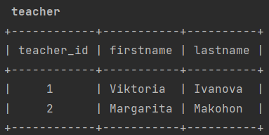

Рисунок 16 – Батьківська таблиці «teacher» до вилучення даних

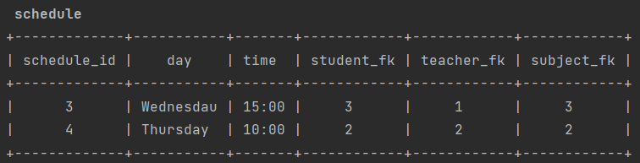

Рисунок 17 – Дочірня таблиця «schedule» до вилучення даних

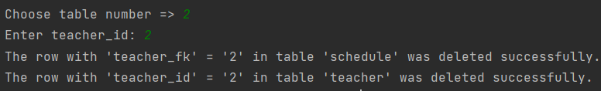

Рисунок 18 – Повідомлення про успішне видалення даних з обох таблиць

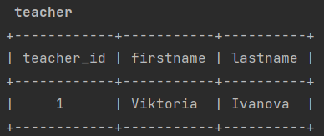

Рисунок 19 – Батьківська таблиця «teacher» після виконання операції вилучення даних

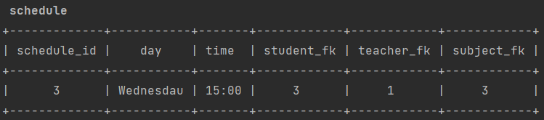

Рисунок 20 – Дочірня таблиця «schedule» після виконання операції вилучення даних

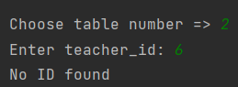

Рисунок 21 – Повідомлення про помилку (відсутній рядок із введеним ідентифікатором)

Якщо обрана третя таблиця «student», пропонується ввести student_id – ідентифікатор учня, рядок з даними якого буде видалено. Якщо в інших таблицях є дані, що залежать від даного ідентифікатора student_id, дані видаляються і в цих таблицях також. Про успішне видалення свідчить відповідне повідомлення. Якщо введений ідентифікатор не існує, виводиться повідомлення про помилку.

Лістинг фрагменту програми з видаленням даних у таблиці student:

elif table == 3:  
 id = controller.validate_input_items("student_id")  
 cursor.execute(f"""select * from public.student where "student_id" = '{id}' """)  
 records = cursor.fetchone()  
 if records is not None:  
 cursor.execute(f"""select * from public.phone where "studentphone_fk" = '{id}' """)  
 records = cursor.fetchone()  
 if records is not None:  
 cursor.execute(f"""DELETE FROM public.phone WHERE "studentphone_fk" = '{id}'""")  
 View.complete_message("studentphone_fk", id, "phone", "deleted")  
 cursor.execute(f"""select * from public.schedule where "student_fk" = '{id}' """)  
 records = cursor.fetchone()  
 if records is not None:  
 cursor.execute(f"""DELETE FROM public.schedule WHERE "student_fk" = '{id}'""")  
 View.complete_message("student_fk", id, "schedule", "deleted")  
 cursor.execute(f"""DELETE FROM public.student WHERE "student_id" = '{id}'""")  
 View.complete_message("student_id", id, "student", "deleted")  
 else:  
 controller.message("No ID found")  
 go_on = False

Скріншоти результатів виконання операції вилучення:

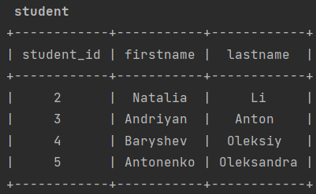

Рисунок 22 – Батьківська таблиця «student» до вилучення даних

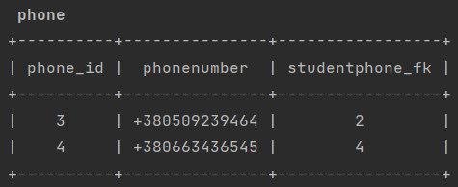

Рисунок 23 – Дочірня таблиця «phone» до вилучення даних

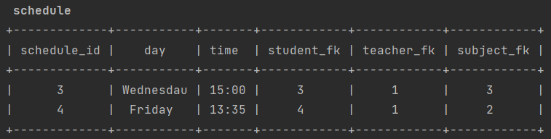

Рисунок 24 – Дочірня таблиця «schedule» до вилучення даних

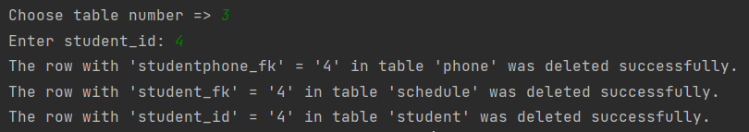

Рисунок 25 – Повідомлення про успішне видалення даних з трьох таблиць

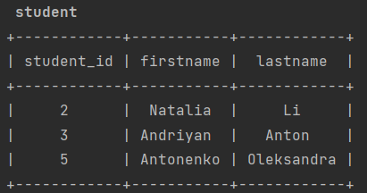

Рисунок 26 – Батьківська таблиця «student» після виконання операції вилучення даних

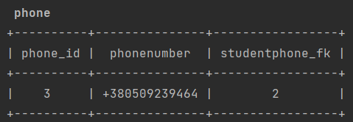

Рисунок 27 – Дочірня таблиця «phone» після виконання операції вилучення даних

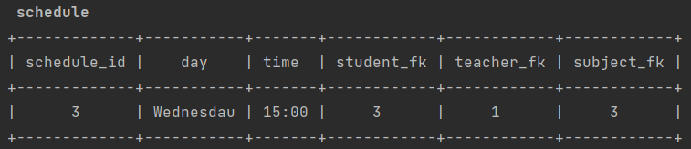

Рисунок 28 – Дочірня таблиця «schedule» після виконання операції вилучення даних

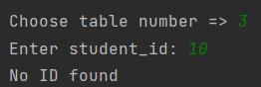

Рисунок 29 – Повідомлення про помилку (відсутній введений ідентифікатор)

Якщо обрана четверта таблиця «phone», пропонується ввести phone_id – ідентифікатор телефону, рядок з даними якого буде видалено. Про успішне видалення свідчить відповідне повідомлення. Якщо введений ідентифікатор не існує, виводиться повідомлення про помилку.

Лістинг фрагменту програми з видаленням даних у таблиці phone:

elif table == 4:  
 id = controller.validate_input_items("phone_id")  
 cursor.execute(f"""select * from public.phone where "phone_id" = '{id}' """)  
 records = cursor.fetchone()  
 if records is not None:  
 cursor.execute(f"""DELETE FROM public.phone WHERE "phone_id" = '{id}'""")  
 View.complete_message("phone_id", id, "phone", "deleted")  
 else:  
 controller.message("No ID found")  
 go_on = False

Скріншоти результатів виконання операції вилучення:

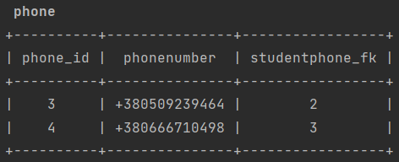

Рисунок 30 – Таблиця «phone» до вилучення даних

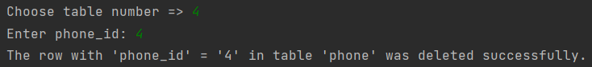

Рисунок 31 – Повідомлення про успішне видалення даних з таблиці

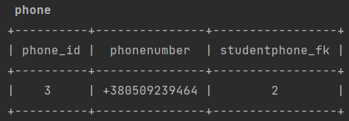

Рисунок 32 – Таблиця «phone» після виконання операції вилучення даних

Якщо обрана п’ята таблиця «schedule», пропонується ввести schedule_id – ідентифікатор учня, рядок з даними якого буде видалено. Про успішне видалення свідчить відповідне повідомлення. Якщо введений ідентифікатор не існує, виводиться повідомлення про помилку.

Лістинг фрагменту програми з видаленням даних у таблиці schedule:

elif table == 5:  
 id = controller.validate_input_items("schedule_id")  
 cursor.execute(f"""select * from public.schedule where "schedule_id" = '{id}' """)  
 records = cursor.fetchone()  
 if records is not None:  
 cursor.execute(f"""DELETE FROM public.schedule WHERE "schedule_id" = '{id}'""")  
 View.complete_message("schedule_id", id, "schedule", "deleted")  
 else:  
 controller.message("No ID found")  
 go_on = False  
else:  
 print("Please, enter valid number")

Скріншоти результатів виконання операції вилучення:

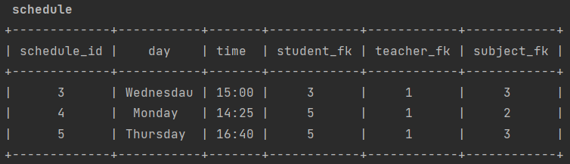

Рисунок 33 – Таблиця «schedule» до вилучення даних

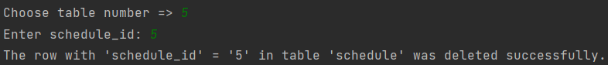

Рисунок 34 – Повідомлення про успішне вилучення даних

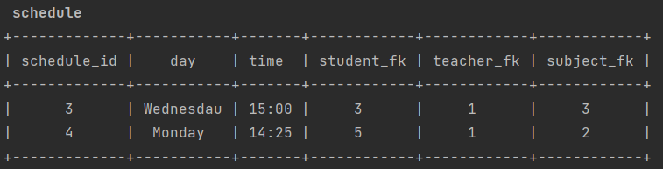

Рисунок 35 – Таблиця «schedule» після виконання операції вилучення даних

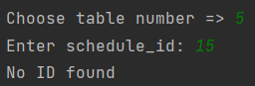

Рисунок 36 – Повідомлення про помилку (відсутній введений ідентифікатор)

**Лістинги та скріншоти результатів виконання операції вставки запису в дочірню таблицю**

Вставка даних реалізовано у файлі model.py за допомогою функції insert. Користувач обирає таблицю, у яку хоче вставити дані, а також вводить необхідні значення (Рисунок 5). Є валідація введених даних на коректність типу.

Однією з дочірніх таблиць є таблиця phone, яка пов’язує учня («student») і номер його телефону. Якщо під час виконання операції вставки буде введено зовнішній ключ studentphone_fk, що відповідає неіснуючому первинному ключу в батьківській таблиці «student», буде виведено повідомлення про помилку. Якщо такий первинний ключ існує, то буде виведено повідомлення про успішне виконання операції вставки.

Лістинг фрагменту програми із внесенням даних у таблицю phone:

elif table == 4:  
 id = controller.validate_input_items("phone_id")  
 studentphone_fk = controller.validate_input_items("student_id")  
 phonenumber = controller.validate_input_items("phonenumber")  
 cursor.execute(f"""select * from public.phone where "phone_id" = '{id}' """)  
 records = cursor.fetchone()  
 if records is not None:  
 controller.message("ID already exists")  
 else:  
 cursor.execute(f"""select * from public.student where "student_id" = '{studentphone_fk}' """)  
 records = cursor.fetchone()  
 if records is None:  
 controller.message("The student with this ID doesn't exist")  
 else:  
 cursor.execute(f"""INSERT INTO "phone" ("phone_id", "phonenumber", "studentphone_fk")   
 VALUES ('{id}', '{phonenumber}', '{studentphone_fk}')""")  
 View.complete_message("phone_id", id, "phone", "inserted")  
 go_on = False

Скріншоти результатів виконання операції вставки в таблицю phone:

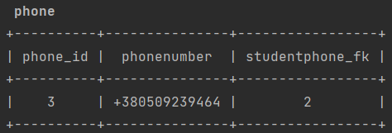

Рисунок 37 – Таблиця «phone» до виконання операції вставки даних

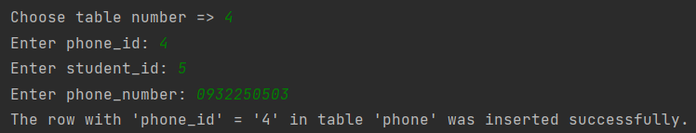

Рисунок 38 – Повідомлення про успішне виконання операції вставки

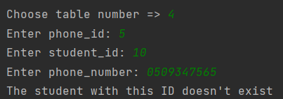

Рисунок 39 – Повідомлення про помилку (посилання на неіснуючий ідентифікатор учня)

Другою дочірньою таблицею є таблиця «schedule», яка пов’язує предмет (таблиця «subject»), його день та час, учня (таблиця «student») і вчителя (таблиця «teacher»). Якщо під час виконання операції вставки буде введено зовнішні ключі student_fk, teacher_fk, subject_fk що відповідають неіснуючим первинним ключам в батьківських таблицях відповідно «student», «teacher», «subject», буде виведено повідомлення про помилку. Якщо такі первинні ключі існують, то буде виведено повідомлення про успішне виконання операції вставки.

Лістинг фрагменту програми із внесенням даних у таблицю schedule:

elif table == 5:  
 id = controller.validate_input_items("schedule_id")  
 day = controller.validate_input_items("day")  
 time = controller.validate_input_items("time")  
 scstudent = controller.validate_input_items("student_id")  
 scteacher = controller.validate_input_items("teacher_id")  
 scsubject = controller.validate_input_items("subject_id")  
 cursor.execute(f"""select * from public.schedule where "schedule_id" = '{id}' """)  
 records = cursor.fetchone()  
 if records is not None:  
 controller.message("ID already exists")  
 else:  
 cursor.execute(f"""select * from public.student where "student_id" = '{scstudent}' """)  
 records = cursor.fetchone()  
 if records is not None:  
 cursor.execute(f"""select * from public.teacher where "teacher_id" = '{scteacher}' """)  
 records = cursor.fetchone()  
 if records is not None:  
 cursor.execute(f"""select * from public.subject where "subject_id" = '{scsubject}' """)  
 records = cursor.fetchone()  
 if records is not None:  
 cursor.execute(f"""INSERT INTO "schedule" ("schedule_id", "day", "time", "student_fk",   
 "teacher_fk", "subject_fk") VALUES ('{id}', '{day}', '{time}', '{scstudent}',   
 '{scteacher}', '{scsubject}')""")  
 View.complete_message("schedule_id", id, "schedule", "inserted")  
 else:  
 controller.message("The subject with this ID doesn't exist")  
 else:  
 controller.message("The teacher with this ID doesn't exist")  
 else:  
 controller.message("The student with this ID doesn't exist")  
 go_on = False

Скріншоти результатів виконання операції вставки в таблицю schedule:

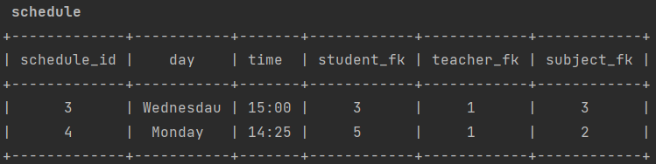

Рисунок 40 – Таблиця «schedule» до виконання операції вставки

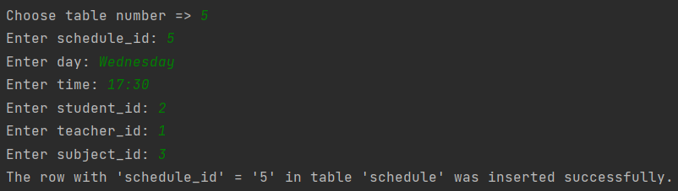

Рисунок 41 – Повідомлення про успішне виконання операції вставки даних

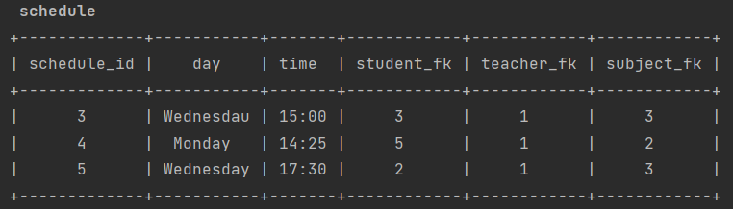

Рисунок 42 – Таблиця «schedule» після виконання операції вставки даних

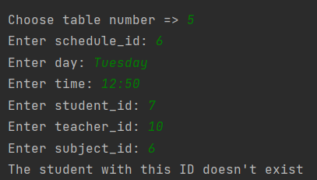

Рисунок 43 – Повідомлення про помилку (посилання на неіснуючий ідентифікатор учня)

**Посилання для навігації по тексту програми**

launcher.py

controller.py

model.py

view.py

menu.py

randomizer.py

**Текст програми**

launcher.py

import controller  
from menu import Menu  
  
  
connection = controller.connection()  
cursor = connection.cursor()  
Menu.menu()  
cursor.close()  
connection.close()  
print("PostgreSQL connection is closed")

controller.py

import psycopg2  
from view import View  
  
  
def connection():  
 return psycopg2.connect(  
 user="postgres",  
 password="1111",  
 host="localhost",  
 port="5432",  
 database="postgres",  
 )  
  
  
def disconnect(connection):  
 connection.commit()  
 connection.close()  
  
  
def message(text):  
 return print(text)  
  
  
def validtable():  
 incorrect = True  
 while incorrect:  
 table = input('Choose table number => ')  
 if table.isdigit():  
 table = int(table)  
 if 1 <= table <= 5:  
 incorrect = False  
 else:  
 print('Incorrect input, try again.')  
 else:  
 print('Incorrect input, try again.')  
 return table  
  
  
def validate_input_items(name):  
 if name == "id":  
 value = View.enter_item("id")  
 if value.isdecimal():  
 return value  
 elif name == "subject_id":  
 value = View.enter_item("subject_id")  
 if value.isdecimal():  
 return value  
 elif name == "teacher_id":  
 value = View.enter_item("teacher_id")  
 if value.isdecimal():  
 return value  
 else:  
 message("enter only number")  
 validate_input_items("teacher_id")  
 elif name == "phone_id":  
 value = View.enter_item("phone_id")  
 if value.isdecimal():  
 return value  
 elif name == "schedule_id":  
 value = View.enter_item("schedule_id")  
 if value.isdecimal():  
 return value  
 elif name == "student_id":  
 value = View.enter_item("student_id")  
 if value.isdecimal():  
 return value  
 elif name == "name":  
 value = View.enter_item("name")  
 if value.isalpha() is False:  
 return validate_input_items(name)  
 return value  
 elif name == "firstname":  
 value = View.enter_item("firstname")  
 if value.isalpha() is False:  
 return validate_input_items(name)  
 return value  
 elif name == "lastname":  
 value = View.enter_item("lastname")  
 if value.isalpha() is False:  
 return validate_input_items(name)  
 return value  
 elif name == "phonenumber":  
 value = View.enter_item("phone_number")  
 if value.isdigit() is False:  
 print("Enter like in example: 0998889999")  
 return validate_input_items(name)  
 else:  
 if len(value) != 10:  
 print("Phone should have 10 numbers")  
 return validate_input_items(name)  
 return str("+38" + value)  
 elif name == "day":  
 value = View.enter_item("day")  
 if value.isalpha() is False:  
 return validate_input_items(name)  
 return value  
 elif name == "time":  
 value = View.enter_item("time")  
 li = list(value.split(":"))  
 li_hour = li[0]  
 li_min = li[1]  
 if li_hour.isdecimal() and li_min.isdecimal():  
 if 20 > int(li_hour) > 7 and -1 < int(li_min) < 60:  
 li = [li_hour, li_min]  
 return ':'.join(li)  
 else:  
 message("Please, enter hours from 7 to 20 and minutes from 0 to 59")  
 return validate_input_items(name)  
 else:  
 message("Please, enter only digits with : between")

model.py

import controller  
import time  
from view import View  
from pandas import DataFrame  
from tabulate import tabulate  
from numpy import array  
  
  
tables = {  
 1: 'subject',  
 2: 'teacher',  
 3: 'student',  
 4: 'phone',  
 5: 'schedule',  
}  
  
  
class Model:  
 @staticmethod  
 def display_query(rows, headers):  
 df = DataFrame([array(el) for el in rows], columns=array(headers))  
 print(tabulate(df, headers="keys", tablefmt="pretty", showindex=False))  
  
 @staticmethod  
 def show_table(table):  
 connection = controller.connection()  
 cursor = connection.cursor()  
 print(f"Request: SELECT * FROM {table}")  
 print(f"\033[1m {table} \033[0m")  
 cursor.execute(f"""SELECT * from public.{table}""")  
 records = cursor.fetchall()  
 cursor.close()  
 return records  
  
 @staticmethod  
 def insert():  
 connection = controller.connection()  
 cursor = connection.cursor()  
 go_on = True  
 while go_on:  
 View.list()  
 table = controller.validtable()  
 if table == 1:  
 id = controller.validate_input_items("subject_id")  
 name = controller.validate_input_items("name")  
 cursor.execute(f"""select * from public.subject where "subject_id" = '{id}' """)  
 records = cursor.fetchone()  
 if records is not None:  
 controller.message("ID already exists")  
 else:  
 cursor.execute(f"""INSERT INTO "subject" ("subject_id", "name")   
 VALUES ('{id}', '{name}')""")  
 View.complete_message("subject_id", id, "subject", "inserted")  
 go_on = False  
 elif table == 2:  
 id = controller.validate_input_items("teacher_id")  
 firstname = controller.validate_input_items("firstname")  
 lastname = controller.validate_input_items("lastname")  
 cursor.execute(f"""select * from public.teacher where "teacher_id" = '{id}' """)  
 records = cursor.fetchone()  
 if records is not None:  
 controller.message("ID already exists")  
 else:  
 cursor.execute(f"""INSERT INTO "teacher" ("teacher_id", "firstname", "lastname")   
 VALUES ('{id}', '{firstname}', '{lastname}')""")  
 View.complete_message("teacher_id", id, "teacher", "inserted")  
 go_on = False  
 elif table == 3:  
 id = controller.validate_input_items("student_id")  
 firstname = controller.validate_input_items("firstname")  
 lastname = controller.validate_input_items("lastname")  
 cursor.execute(f"""select * from public.student where "student_id" = '{id}' """)  
 records = cursor.fetchone()  
 if records is not None:  
 controller.message("ID already exists")  
 else:  
 cursor.execute(f"""INSERT INTO "student" ("student_id", "firstname", "lastname")   
 VALUES ('{id}', '{firstname}', '{lastname}')""")  
 View.complete_message("student_id", id, "student", "inserted")  
 go_on = False  
 elif table == 4:  
 id = controller.validate_input_items("phone_id")  
 studentphone_fk = controller.validate_input_items("student_id")  
 phonenumber = controller.validate_input_items("phonenumber")  
 cursor.execute(f"""select * from public.phone where "phone_id" = '{id}' """)  
 records = cursor.fetchone()  
 if records is not None:  
 controller.message("ID already exists")  
 else:  
 cursor.execute(f"""select * from public.student where "student_id" = '{studentphone_fk}' """)  
 records = cursor.fetchone()  
 if records is None:  
 controller.message("The student with this ID doesn't exist")  
 else:  
 cursor.execute(f"""INSERT INTO "phone" ("phone_id", "phonenumber", "studentphone_fk")   
 VALUES ('{id}', '{phonenumber}', '{studentphone_fk}')""")  
 View.complete_message("phone_id", id, "phone", "inserted")  
 go_on = False  
 elif table == 5:  
 id = controller.validate_input_items("schedule_id")  
 day = controller.validate_input_items("day")  
 time = controller.validate_input_items("time")  
 scstudent = controller.validate_input_items("student_id")  
 scteacher = controller.validate_input_items("teacher_id")  
 scsubject = controller.validate_input_items("subject_id")  
 cursor.execute(f"""select * from public.schedule where "schedule_id" = '{id}' """)  
 records = cursor.fetchone()  
 if records is not None:  
 controller.message("ID already exists")  
 else:  
 cursor.execute(f"""select * from public.student where "student_id" = '{scstudent}' """)  
 records = cursor.fetchone()  
 if records is not None:  
 cursor.execute(f"""select * from public.teacher where "teacher_id" = '{scteacher}' """)  
 records = cursor.fetchone()  
 if records is not None:  
 cursor.execute(f"""select * from public.subject where "subject_id" = '{scsubject}' """)  
 records = cursor.fetchone()  
 if records is not None:  
 cursor.execute(f"""INSERT INTO "schedule" ("schedule_id", "day", "time", "student_fk",   
 "teacher_fk", "subject_fk") VALUES ('{id}', '{day}', '{time}', '{scstudent}',   
 '{scteacher}', '{scsubject}')""")  
 View.complete_message("schedule_id", id, "schedule", "inserted")  
 else:  
 controller.message("The subject with this ID doesn't exist")  
 else:  
 controller.message("The teacher with this ID doesn't exist")  
 else:  
 controller.message("The student with this ID doesn't exist")  
 go_on = False  
 else:  
 print('Please, enter valid value')  
 connection.commit()  
 cursor.close()  
 controller.disconnect(connection)  
  
 @staticmethod  
 def delete():  
 connection = controller.connection()  
 cursor = connection.cursor()  
 go_on = True  
 while go_on:  
 View.list()  
 table = controller.validtable()  
 if table == 1:  
 id = controller.validate_input_items("subject_id")  
 cursor.execute(f"""select * from public.subject where "subject_id" = '{id}' """)  
 records = cursor.fetchone()  
 if records is not None:  
 cursor.execute(f"""select * from public.schedule where "subject_fk" = '{id}' """)  
 records = cursor.fetchone()  
 if records is not None:  
 cursor.execute(f"""DELETE FROM public.schedule WHERE "subject_fk" = '{id}' """)  
 View.complete_message("subject_fk", id, "schedule", "deleted")  
 cursor.execute(f"""DELETE FROM public.subject WHERE "subject_id" = '{id}'""")  
 View.complete_message("subject_id", id, "subject", "deleted")  
 else:  
 controller.message("No ID found")  
 go_on = False  
 elif table == 2:  
 id = controller.validate_input_items("teacher_id")  
 cursor.execute(f"""select * from public.teacher where "teacher_id" = '{id}' """)  
 records = cursor.fetchone()  
 if records is not None:  
 cursor.execute(f"""select * from public.schedule where "teacher_fk" = '{id}' """)  
 records = cursor.fetchone()  
 if records is not None:  
 cursor.execute(f"""DELETE FROM public.schedule WHERE "teacher_fk" = '{id}' """)  
 View.complete_message("teacher_fk", id, "schedule", "deleted")  
 cursor.execute(f"""DELETE FROM public.teacher WHERE "teacher_id" = '{id}'""")  
 View.complete_message("teacher_id", id, "teacher", "deleted")  
 else:  
 controller.message("No ID found")  
 go_on = False  
 elif table == 3:  
 id = controller.validate_input_items("student_id")  
 cursor.execute(f"""select * from public.student where "student_id" = '{id}' """)  
 records = cursor.fetchone()  
 if records is not None:  
 cursor.execute(f"""select * from public.phone where "studentphone_fk" = '{id}' """)  
 records = cursor.fetchone()  
 if records is not None:  
 cursor.execute(f"""DELETE FROM public.phone WHERE "studentphone_fk" = '{id}'""")  
 View.complete_message("studentphone_fk", id, "phone", "deleted")  
 cursor.execute(f"""select * from public.schedule where "student_fk" = '{id}' """)  
 records = cursor.fetchone()  
 if records is not None:  
 cursor.execute(f"""DELETE FROM public.schedule WHERE "student_fk" = '{id}'""")  
 View.complete_message("student_fk", id, "schedule", "deleted")  
 cursor.execute(f"""DELETE FROM public.student WHERE "student_id" = '{id}'""")  
 View.complete_message("student_id", id, "student", "deleted")  
 else:  
 controller.message("No ID found")  
 go_on = False  
 elif table == 4:  
 id = controller.validate_input_items("phone_id")  
 cursor.execute(f"""select * from public.phone where "phone_id" = '{id}' """)  
 records = cursor.fetchone()  
 if records is not None:  
 cursor.execute(f"""DELETE FROM public.phone WHERE "phone_id" = '{id}'""")  
 View.complete_message("phone_id", id, "phone", "deleted")  
 else:  
 controller.message("No ID found")  
 go_on = False  
 elif table == 5:  
 id = controller.validate_input_items("schedule_id")  
 cursor.execute(f"""select * from public.schedule where "schedule_id" = '{id}' """)  
 records = cursor.fetchone()  
 if records is not None:  
 cursor.execute(f"""DELETE FROM public.schedule WHERE "schedule_id" = '{id}'""")  
 View.complete_message("schedule_id", id, "schedule", "deleted")  
 else:  
 controller.message("No ID found")  
 go_on = False  
 else:  
 print("Please, enter valid number")  
 connection.commit()  
 cursor.close()  
 controller.disconnect(connection)  
 pass  
  
 @staticmethod  
 def update():  
 connection = controller.connection()  
 cursor = connection.cursor()  
 go_on = True  
 while go_on:  
 View.list()  
 table = controller.validtable()  
 if table == 1:  
 id = controller.validate_input_items("subject_id")  
 cursor.execute(f"""select * from public.subject where "subject_id" = '{id}' """)  
 records = cursor.fetchone()  
 if records is not None:  
 value = controller.validate_input_items("name")  
 cursor.execute(f"""UPDATE public.subject set 'name' = '{value}' where "subject_id" = '{id}' """)  
 View.complete_message("subject_id", id, "subject", "updated")  
 go_on = False  
 else:  
 controller.message("No subject with this ID found")  
  
 elif table == 2:  
 id = controller.validate_input_items("teacher_id")  
 cursor.execute(f"""select * from public.teacher where "teacher_id" = {id} """)  
 records = cursor.fetchone()  
 if records is not None:  
 View.columns(2)  
 continue_update = True  
 while continue_update:  
 attr = input("Choose a number of column to update")  
 if attr == '1':  
 value = controller.validate_input_items("firstname")  
 attribute = "firstname"  
 continue_update = False  
 elif attr == '2':  
 value = controller.validate_input_items("lastname")  
 attribute = "lastname"  
 continue_update = False  
 else:  
 controller.message("Please, enter valid number")  
 cursor.execute(f"""UPDATE "teacher" set {attribute} = '{value}' where "teacher_id" = '{id}' """)  
 View.complete_message("teacher_id", id, "teacher", "updated")  
 go_on = False  
 pass  
 else:  
 controller.message("No teacher with this ID found")  
 elif table == 3:  
 id = controller.validate_input_items("student_id")  
 cursor.execute(f"""select * from public.student where "student_id" = {id} """)  
 records = cursor.fetchone()  
 if records is not None:  
 View.columns(3)  
 continue_update = True  
 while continue_update:  
 attr = input("Choose a number of column to update: ")  
 if attr == '1':  
 value = controller.validate_input_items("firstname")  
 attribute = "firstname"  
 continue_update = False  
 elif attr == '2':  
 value = controller.validate_input_items("lastname")  
 attribute = "lastname"  
 continue_update = False  
 else:  
 controller.message("Please, enter valid number")  
 cursor.execute(f"""UPDATE "student" set {attribute} = '{value}' where "student_id" = '{id}' """)  
 View.complete_message("student_id", id, "student", "updated")  
 go_on = False  
 pass  
 else:  
 controller.message("No student with this ID found")  
 elif table == 4:  
 id = controller.validate_input_items("phone_id")  
 cursor.execute(f"""select * from public.phone where "phone_id" = {id} """)  
 records = cursor.fetchone()  
 if records is not None:  
 View.columns(4)  
 continue_update = True  
 while continue_update:  
 attr = input("Choose a number of column to update: ")  
 if attr == '1':  
 value = controller.validate_input_items("phonenumber")  
 attribute = "phonenumber"  
 continue_update = False  
 elif attr == '2':  
 value = controller.validate_input_items("student_id")  
 attribute = "studentphone_fk"  
 continue_update = False  
 else:  
 controller.message("Please, enter valid number: ")  
 cursor.execute(f"""UPDATE "phone" set {attribute} = '{value}' where "phone_id" = '{id}' """)  
 View.complete_message("phone_id", id, "phone", "updated")  
 go_on = False  
 pass  
 else:  
 controller.message("No phone with this ID found")  
 elif table == 5:  
 id = controller.validate_input_items("schedule_id")  
 cursor.execute(f"""select * from public.schedule where "schedule_id" = {id} """)  
 records = cursor.fetchone()  
 if records is not None:  
 View.columns(5)  
 continue_update = True  
 while continue_update:  
 attr = input("Choose a number of column to update ")  
 if attr == '1':  
 value = controller.validate_input_items("day")  
 attribute = "day"  
 continue_update = False  
 elif attr == '2':  
 value = controller.validate_input_items("time")  
 attribute = "time"  
 continue_update = False  
 elif attr == '3':  
 value = controller.validate_input_items("subject_id")  
 attribute = "subject_fk"  
 continue_update = False  
 elif attr == '4':  
 value = controller.validate_input_items("student_id")  
 attribute = "student_fk"  
 continue_update = False  
 elif attr == '5':  
 value = controller.validate_input_items("teacher_id")  
 attribute = "teacher_fk"  
 continue_update = False  
 else:  
 controller.message("Please, enter valid number")  
 cursor.execute(f"""UPDATE "schedule" set {attribute} = '{value}' where "schedule_id" = '{id}' """)  
 View.complete_message("schedule_id", id, "schedule", "updated")  
 go_on = False  
 pass  
 else:  
 controller.message("No schedule with this ID found")  
 else:  
 controller.message("Please, enter valid number")  
 connection.commit()  
 cursor.close()  
 controller.disconnect(connection)  
 pass  
  
 @staticmethod  
 def search1():  
 connection = controller.connection()  
 cursor = connection.cursor()  
 lastname = controller.validate_input_items("lastname")  
 cursor.execute(f"""select * from public.student where "lastname" = '{lastname}' """)  
 records = cursor.fetchone()  
 if records is not None:  
 search = f"""select "lastname", "firstname", "phonenumber" from   
 (select c."lastname", c."firstname", p."phonenumber" from public.phone   
 p left join public.student c on c."student_id" = p."studentphone_fk"   
 where c."lastname" LIKE '{lastname}' group by c."lastname", c."firstname", p."phonenumber")   
 as foo"""  
 else:  
 controller.message("No student with this last name found")  
 start = int(time.time() * 1000)  
 cursor.execute(search)  
 print("--- Time of search = {} ms ---".format(int((time.time() * 1000) - start)))  
 records = cursor.fetchall()  
 cursor.close()  
 return records  
  
 @staticmethod  
 def search2():  
 connection = controller.connection()  
 cursor = connection.cursor()  
 lastname = controller.validate_input_items("lastname")  
 cursor.execute(f"""select * from public.student where "lastname" = '{lastname}' """)  
 records = cursor.fetchone()  
 if records is not None:  
 search = f"""select c."lastname", s."name", t."firstname", t."lastname" from public.schedule p inner   
 join public.subject s on s."subject_id" = p."subject_fk" inner join public.teacher t on   
 t."teacher_id" = p."teacher_fk" inner join public.student c on c."student_id" = p."student_fk"   
 where c."lastname" LIKE '{lastname}' group by c."lastname",   
 s."name", t."firstname", t."lastname" """  
 else:  
 controller.message("No student with this last name found")  
 start = int(time.time() * 1000)  
 cursor.execute(search)  
 print("--- Time of search = {} ms ---".format(int((time.time() * 1000) - start)))  
 records = cursor.fetchall()  
 cursor.close()  
 return records  
  
 @staticmethod  
 def search3():  
 connection = controller.connection()  
 cursor = connection.cursor()  
 name = controller.validate_input_items("name")  
 cursor.execute(f"""select * from public.subject where "name" = '{name}' """)  
 records = cursor.fetchone()  
 if records is not None:  
 search = f"""select s."name", c."lastname", p."day", p."time" from public.schedule p inner join   
 public.subject s on s."subject_id" = p."subject_fk" inner join public.student c on   
 c."student_id" = p."student_fk" where s."name" LIKE '{name}' group by s."name", c."lastname", p."day",   
 p."time" """  
 else:  
 controller.message("No subject with this name found")  
 start = int(time.time() * 1000)  
 cursor.execute(search)  
 print("--- Time of search = {} ms ---".format(int((time.time() * 1000) - start)))  
 records = cursor.fetchall()  
 cursor.close()  
 return records

view.py

class View:  
 def __init__(self, table, records):  
 self.table = table  
 self.records = records  
  
 @staticmethod  
 def complete_message(attribute, value, table, action):  
 print(f"The row with '{attribute}' = '{value}' in table '{table}' was {action} successfully.")  
  
 @staticmethod  
 def enter_item(item):  
 data = input("Enter {}: ".format(item))  
 return data  
  
 @staticmethod  
 def list():  
 print('''  
 1 -> subject  
 2 -> teacher  
 3 -> student  
 4 -> phone  
 5 -> schedule  
 ''')  
  
 @staticmethod  
 def columns(table):  
 if table == 1:  
 print('''  
 1 -> name  
 ''')  
 elif table == 2:  
 print('''  
 1 -> firstname  
 2 -> lastname  
 ''')  
 elif table == 3:  
 print('''  
 1 -> firstname  
 2 -> lastname  
 ''')  
 elif table == 4:  
 print('''  
 1 -> phone number  
 2 -> student ID  
 ''')  
 elif table == 5:  
 print('''  
 1 -> day  
 2 -> time  
 3 -> subject ID  
 4 -> student ID  
 5 -> teacher Id  
 ''')  
  
 @staticmethod  
 def search():  
 print('''  
 1 -> Search first name and phone number of the student with last name  
 2 -> Search subject and teacher first and last name of the student with last name  
 3 -> Search student last name, day and time of the subject with subject name  
 ''')

menu.py

from model import Model  
from view import View  
import controller  
from randomizer import Randomizer  
  
  
class Menu:  
 @staticmethod  
 def menu():  
 while True:  
 print('''  
 Main menu  
 0 - Show one table  
 1 - Show all tables  
 2 - Insert data  
 3 - Delete data  
 4 - Update data  
 5 - Search data  
 6 - Insert random data  
 7 - Exit  
 ''')  
 choice = input('Choose an option: ')  
 if choice == '0':  
 View.list()  
 table = controller.validtable()  
 if table == 1:  
 Model.display_query(Model.show_table("subject"), ["subject_id", "name"])  
 elif table == 2:  
 Model.display_query(Model.show_table("teacher"), ["teacher_id", "firstname", "lastname"])  
 elif table == 3:  
 Model.display_query(Model.show_table("student"), ["student_id", "firstname", "lastname"])  
 elif table == 4:  
 Model.display_query(Model.show_table("phone"), ["phone_id", "phonenumber", "studentphone_fk"])  
 elif table == 5:  
 Model.display_query(Model.show_table("schedule"),  
 ["schedule_id", "day", "time", "student_fk", "teacher_fk", "subject_fk"])  
 elif choice == '1':  
 Model.display_query(Model.show_table("subject"), ["subject_id", "name"])  
 Model.display_query(Model.show_table("teacher"), ["teacher_id", "firstname", "lastname"])  
 Model.display_query(Model.show_table("student"), ["student_id", "firstname", "lastname"])  
 Model.display_query(Model.show_table("phone"), ["phone_id", "phonenumber", "studentphone_fk"])  
 Model.display_query(Model.show_table("schedule"),  
 ["schedule_id", "day", "time", "student_fk", "teacher_fk", "subject_fk"])  
 elif choice == '2':  
 end_insert = False  
 while not end_insert:  
 Model.insert()  
 incorrect = True  
 while incorrect:  
 answer = input('Continue working with insert? Enter Yes or No ')  
 if answer == 'No':  
 end_insert = True  
 incorrect = False  
 elif answer == 'Yes':  
 incorrect = False  
 pass  
 else:  
 print('Please, enter Yes or No')  
 elif choice == '3':  
 end_delete = False  
 while not end_delete:  
 Model.delete()  
 incorrect = True  
 while incorrect:  
 answer = input('Continue working with delete? Enter Yes or No ')  
 if answer == 'No':  
 end_delete = True  
 incorrect = False  
 elif answer == 'Yes':  
 incorrect = False  
 pass  
 else:  
 print('Please, enter Yes or No ')  
 elif choice == '4':  
 end_update = False  
 while not end_update:  
 Model.update()  
 incorrect = True  
 while incorrect:  
 answer = input('Continue working with update? Enter Yes or No ')  
 if answer == 'No':  
 end_update = True  
 incorrect = False  
 elif answer == 'Yes':  
 incorrect = False  
 pass  
 else:  
 print('Please, enter Yes or No ')  
 elif choice == '5':  
 end_search = False  
 View.search()  
 choice = int(input("Select what you want to search: "))  
 while not end_search:  
 if choice == 1:  
 Model.display_query(Model.search1(), ["Last name", "First name", "Phone number"])  
 elif choice == 2:  
 Model.display_query(Model.search2(),  
 ["Last name", "Subject", "First name of teacher", "Last name of teacher"])  
 elif choice == 3:  
 Model.display_query(Model.search3(), ["Subject", "Last name of the student",  
 "Day of subject", "Time of subject"])  
 incorrect = True  
 while incorrect:  
 answer = input('Continue working with search? Enter Yes or No ')  
 if answer == 'No':  
 end_search = True  
 incorrect = False  
 elif answer == 'Yes':  
 incorrect = False  
 pass  
 else:  
 print('Please, enter Yes or No ')  
 elif choice == '6':  
 end_insert = False  
 count = int(input("How many rows do you want to insert: "))  
 View.list()  
 table = controller.validtable()  
 while not end_insert:  
 Randomizer.random(table, count)  
 go_on = True  
 while go_on:  
 answer = input('Continue working with random data? Enter Yes or No: ')  
 if answer == 'No':  
 end_insert = True  
 go_on = False  
 elif answer == 'Yes':  
 go_on = False  
 pass  
 else:  
 print('Please, enter Yes or No ')  
 elif choice == '7':  
 break  
 else:  
 print('Please, enter valid number')

randomizer.py

import controller  
  
  
class Randomizer:  
 @staticmethod  
 def random(table, count):  
 connection = controller.connection()  
 cursor = connection.cursor()  
 go_on = True  
 while go_on:  
 if table == 1:  
 for i in range(count):  
 cursor.execute("""insert into public.subject   
 select (SELECT MAX("subject_id")+1 FROM public.subject),   
 array_to_string(ARRAY(SELECT chr((97 + round(random()*25)) :: integer)   
 FROM   
 generate_series(1, FLOOR(RANDOM()*(15-5)+5):: integer)), '')""")  
 go_on = False  
 elif table == 2:  
 for i in range(count):  
 cursor.execute("""insert into public.teacher   
 select (SELECT MAX("teacher_id")+1 FROM public.teacher),   
 array_to_string(ARRAY(SELECT chr((97 + round(random()*25)) :: integer)   
 FROM   
 generate_series(1, FLOOR(RANDOM()*(15-5)+5):: integer)), ''),   
 array_to_string(ARRAY(SELECT chr((97 + round(random()*25)) :: integer)   
 FROM   
 generate_series(1, FLOOR(RANDOM()*(15-5)+5):: integer)), '')""")  
 go_on = False  
 elif table == 3:  
 for i in range(count):  
 cursor.execute("""insert into public.student   
 select (SELECT MAX("student_id")+1 FROM public.student),   
 array_to_string(ARRAY(SELECT chr((97 + round(random()*25)) :: integer)   
 FROM   
 generate_series(1, FLOOR(RANDOM()*(15-5)+5):: integer)), ''),   
 array_to_string(ARRAY(SELECT chr((97 + round(random()*25)) :: integer)   
 FROM   
 generate_series(1, FLOOR(RANDOM()*(15-5)+5):: integer)), '')""")  
 go_on = False  
 elif table == 4:  
 for i in range(count):  
 cursor.execute("""insert into public.phone   
 select (SELECT MAX("phone_id")+1 FROM public.phone),   
 array_to_string(ARRAY(SELECT chr((48 + round(random()*9)) :: integer)   
 FROM   
 generate_series(1, FLOOR(RANDOM()*(15-5)+5):: integer)), ''),   
 (SELECT "student_id" FROM public.student LIMIT 1 OFFSET (round(random() *   
 ((SELECT COUNT("student_id") FROM public.student)-1))))""")  
 go_on = False  
 elif table == 5:  
 for i in range(count):  
 cursor.execute("""insert into public.schedule   
 select (SELECT MAX("schedule_id")+1 FROM public.schedule),   
 array_to_string(ARRAY(SELECT chr((97 + round(random()*25)) :: integer)   
 FROM   
 generate_series(1, FLOOR(RANDOM()*(15-5)+5):: integer)), ''),   
 array_to_string(ARRAY(select chr(trunc(48+random()*6)::int) ||   
 chr(trunc(48+random()*10)::int) || ':' || chr(trunc(48+random()*6)::int) ||   
 chr(trunc(48+random()*10)::int)), ''),   
 (SELECT "subject_id" FROM public.subject LIMIT 1 OFFSET (round(random() *   
 ((SELECT COUNT("subject_id") FROM public.subject)-1)))),   
 (SELECT "student_id" FROM public.student LIMIT 1 OFFSET (round(random() *   
 ((SELECT COUNT("student_id") FROM public.student)-1)))),   
 (SELECT "teacher_id" FROM public.teacher LIMIT 1 OFFSET (round(random() *   
 ((SELECT COUNT("teacher_id") FROM public.teacher)-1))))  
 """)  
 go_on = False  
 else:  
 controller.message("Please, enter valid number: ")  
 print("inserted random data successfully")  
 connection.commit()  
 cursor.close()  
 controller.disconnect(connection)